Краевое государственное бюджетное общеобразовательное учреждение для обучающихся, воспитанников с ограниченными возможностями здоровья «Бийская общеобразовательная школа – интернат №3»

Экологические посиделки

Уникальная природа Алтайского края

Воспитатель Корницкая

2023-2024 учебный год

Здесь в зарослях лесных, где все для сердца мило,
Где чистым воздухом так сладостно дышать,
Есть в травах и цветах целительная сила,
Для всех умеющих их тайну разгадать…
(Р. Рождественский)

Природа предоставляет человеку такое разнообразие даров — «золота», — что их трудно даже перечислить. Все ценное для человека принято сравнивать с золотом, а Алтай уже в своем названии «ЗОЛОТОЙ» Для сохранения и укрепления здоровья человека особую ценность представляют лекарственные растения. В медицинских книгах сказано: «Если посмотреть на природу взглядом врача, ищущего лекарственных средств, то можно сказать — мы живем в мире лекарств!»
Растения и травы Алтая
Растительный мир Алтая уникален. Сочетание удивительных природных условий Алтайского края и Республики Алтай способствовало созданию неповторимого облика ландшафтов алтайской земли. На Алтае можно увидеть и пестрящие разнотравьем, сочные луга и степи, иссушенные зноем, роскошные леса, наполненные хвойными деревьями и горную тундру, пустую и унылую.
Географическое положение, довольно сложная история геологии и условия климатического многообразия предопределили те основные черты, которыми характеризуются растения и травы Алтая. Чрезвычайное разнообразие алтайской флоры предопределяется и достаточно большой протяженностью региона как с запада на восток, так и с севера на юг.
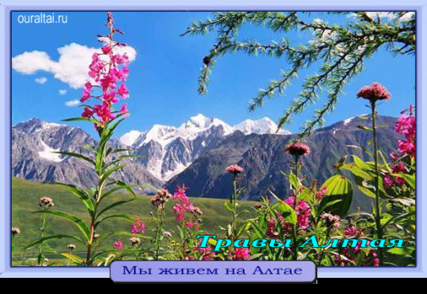
На алтайской земле можно отыскать более двух тысяч разновидностей растений и трав. Более шестисот видов считаются полезными и используются непосредственно человеком. Многие виды алтайской растительности наряду со своими полезными пищевыми или лекарственными свойствами одновременно могут являться и ядовитыми.
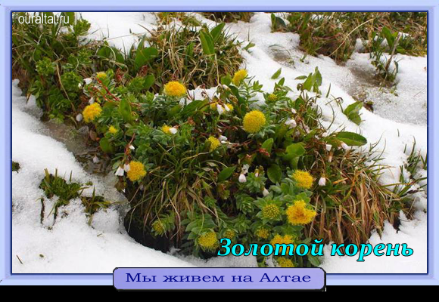
Лекарственные растения и травы Алтая составляют самую, пожалуй, обширную группу из всех видов. Медицина (и не только российская) уже давно и широко использует алтайский сафровидный рапотник, горец птичий и одуванчик, валериану и солодку, пион и лазоревую синюху, толстолистный бадан и, конечно же, золотой корень, ставший по праву неким символом целебных трав земли алтайской.
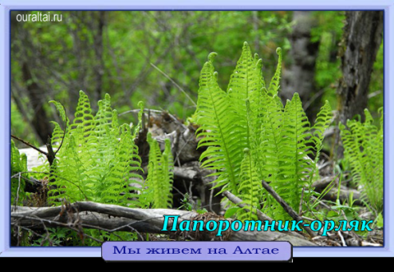
Алтайские пищевые растения вобрали в свой список около ста пятидесяти видов. Пользуются заслуженной популярностью, как у местных жителей, так и за пределами Алтая, дикий лук, стебли лесного дудника и борщевика, листья ревеня и щавеля, многочисленные ягодные растения и, безусловно, папоротник-орляк. И хотя на алтайской земле еще достаточный «запас» растений, пригодных для пищи, отдельные пищевые растения и травы Алтая уже нуждаются в охранных мероприятиях от истребления их человеком. К истребляемым видам, нуждающимся в срочной защите, относятся колба, ревень и, в большей мере, папоротник-орляк.
Более ста представителей алтайского растительного богатства уникальны – нигде в мире их больше не найти. Больше трех десятков реликтовых растений «прописались» на земле Алтая. В их числе душистый подмаренник и гигантская овсяница, копытень и сибирская липа, водяной орех и плавающая сальвиния.
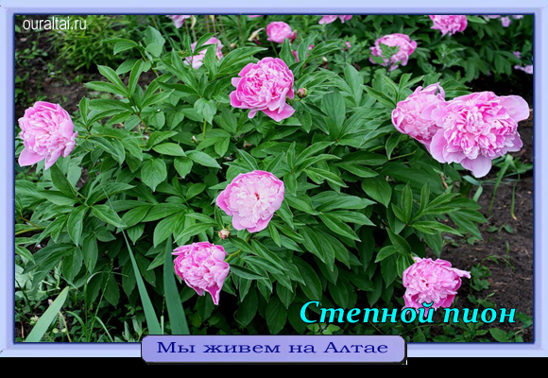
Десяток видов алтайских растений можно отыскать на страницах российской Красной книги: стеллофопсис, степной пион, голосемянник и ирис Людвига, сибирский кандык, алтайский лук, клобучковая гнездоцветка и три вида ковыля.
Правда, как, пожалуй, и во всем мире, современное интенсивное использование земельных ресурсов оказывает довольно негативное влияние на растения и травы Алтая – растительный мир алтайской земли «обогащается» сорными экземплярами, ранее не произраставших на земле Алтая, а некоторые «аборигены» алтайской флоры на грани исчезновения.
Леса Алтая
Большая часть территории Алтайского края занята распаханными степями, которые вместе с Минусинской котловиной являются основной житницей Сибири. Вдоль рек Барнаулки, Касмалы, Кулунды, Бурлы тянутся встречающиеся только в Алтайском крае ленточные боры — сосновые леса, растущие по песчаным берегам рек. Уникальность растительного мира края составляет также черневая тайга (кедрово-пихтовые леса с примесью березы и осины), это единственное место в России, где она произрастает. Украшением горных лесов является сибирский кедр, или кедровая сибирская сосна, дающая кедровый орех, лечебное масло и ценную древесину.
Среди кустарников лесного пояса выделяются даурский маральник, покрывающий ранней весной склоны гор яркими фиолетовыми цветами, можжевельник, рябина, крыжовник, малина, смородина, жимолость, голубика, ежевика, брусника, дающие прекрасные сочные ягоды. На Алтае растет большое количество лекарственных растений: золотой (маралий) корень, толстолистый бадан, валериана, марьин корень, адонис весенний.
Животный мир в Алтайском крае
Богат животный мир Алтайского края. В лесах живут бурундук, белка-летяга, выдра, горностай, соболь. Также здесь встречаются лоси, кабарга, почти повсеместно — бурые медведи, рысь, росомаха, барсук. В степях обитают сурки, суслики, тушканчики, можно встретить степного хорька, лисицу, волка, в Кулундинской степи обитают зайцы беляк и русак. В приобских водоемах водится ондатра, почти во всех боровых, равнинных реках обитает речной бобр.
Среди лесных птиц немало хищников, самые агрессивные — ястребы (тетеревятник и перепелятник), распространены ночные птицы — сова и филин. На берегах озер можно увидеть журавля-красавку и серого журавля. По берегам рек многочисленны кулики, белые трясогузки, речные крачки. Реки и озера края богаты рыбой, в них водятся щука, язь, налим, стерлядь, окунь, елец, чебак, ерш.
В настоящее время в Алтайском крае практически не сохранились изначально естественные ландшафты, все они испытывают воздействие хозяйственной деятельности или переноса веществ водными и воздушными потоками. В крае в настоящее время отсутствуют как действующие заповедники, так и национальные парки. На территории края существует 33 заказника. Их общая площадь составляет 773,1 тыс. га или менее 5 % площади края, что значительно ниже среднего показателя по России и недостаточно для поддержания ландшафтно-экологического равновесия в биосфере.

Источники информации:

https://dzen.ru/video/watch/612d00b6a4aebb28b4cafb33?f=d2d
Растительный и животный мир: сборник загадок /сост. Е.М.Тихомирова. М., Изд. «Экзамен», 2008
http://www.floranimal.ru

